|  |  |
| --- | --- |
|  | logo-natural |
| RENECO Wildlife consultants LLC  PO Box 61741- Abu Dhabi  UAE | Natural Solutions  68 rue Sainte  13001 Marseille  Tel : +33 (0)6 09 57 66 53  www.natural-solutions.eu |

Devis

**Ecosystème applicatif Natural Solutions**

|  |  |
| --- | --- |
| Auteurs: | Frédéric Berton  Frédéric Berton  Fred |
|  |  |
| Société: | Natural Solutions  68 rue Sainte  13001 Marseille |
| Date de création: | [dateCreation] |
| Version: | [numVersion] |
| Date de version : | [dateVersion] |

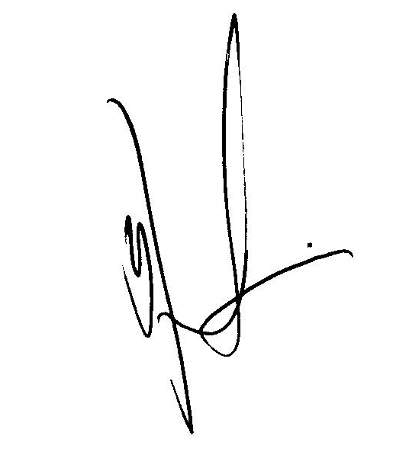

Table des matières

Cible du devis 2

1. Développements 2

2. Design 2

Montant et conditions 2

## Cible du devis global

Le devis global est le récapitulatif de l’ensemble des devis d’application auquel on ajoute les forfaits de support et de direction de projet.

### Récapitulatif des devis d’application

|  |  |  |
| --- | --- | --- |
| *Applications* | *Travaux prévus* | *Montant* |
|  |  |  |
| *Montant total* | | [totalTable]€ |

### Support

Une personne à temps plein, entièrement dédiée à notre client Reneco, est mise à disposition de ses équipes pour toutes les interventions de support. Les interventions ayant lieu le weekend ou les jours fériés (France) feront l’objet d’une tarification particulière.

Le tarif journalier support consenti est fixé à : 445€/jour quelle que soit la ressource affectée, soit une remise exceptionnelle d’un peu plus de 12,7%.

Montant total : 8 900€

### Direction de projet

Le devis concernant la direction de projet intègre les types de ressources suivantes :

* Directeur technique : [facturationDT]€
* Chef de projet : [facturationCDP]€

Montant total estimé : [estimationDTCDP]€

Le budget de direction de projet sera facturé au réel en fin de mois.

## Montant et conditions

**Montant total** : [totalCumule]€

Le travail encadré par ce devis débutera le [dateDebut], et aura pour date de livraison finale le [livraisonFinal]. A la suite de cette livraison, le client disposera alors d’une période de 30 jours pour valider cette livraison.

Une fois la recette validée, le projet passera en maintenance et des améliorations sur les processus et fonctionnalités seront possibles, suite aux évolutions des besoins des utilisateurs.